МУНИЦИПАЛЬНОЕ БЮДЖЕТНОЕ  ОБЩЕОБРАЗОВАТЕЛЬНОЕ УЧРЕЖДЕНИЕ  «ТЕНЬКОВСКАЯ СРЕДНЯЯ ОБЩЕОБРАЗОВАТЕЛЬНАЯ ШКОЛА» ТЕНЬКОВСКОГО СЕЛЬСКОГО ПОСЕЛЕНИЯ КАМСКО-УСТЬИНСКОГО МУНИЦИПАЛЬНОГО РАЙОНА РЕСПУБЛИКИ ТАТАРСТАН | 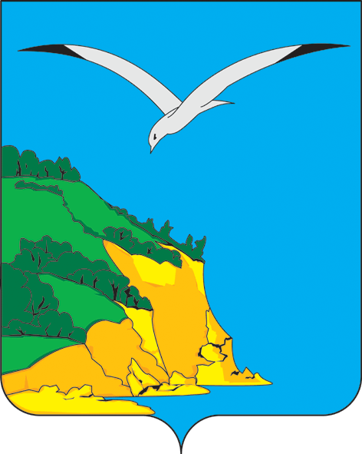 | ТАТАРСТАН РЕСПУБЛИКАСЫ  КАМА ТАМАГЫ МУНИЦИПАЛЬ РАЙОНЫ  ТӘМТЕ АВЫЛЫ «ТӘМТЕ УРТА ГОМУМИ БЕЛЕМ БИРҮ МӘКТӘБЕ» ГОМУМИ БЕЛЕМ БИРҮ  МУНИЦИПАЛЬ БЮДЖЕТ УЧРЕЖДЕНИЕСЕ
_____________________________ ________________________________
422824, Республика Татарстан, 422824, Татарстан Республикасы,
Камско-Устьинский район, с. Теньки, Кама Тамагы районы, Тәмте авылы,

ул. 2-я Октябрьская, 60 2 нче Октябрь урамы, 60 нчы йорт

тел.: 8(84377) 3-13-79, факс: 8(84377) 3-13-79 e-mail: vmakutin@mail.ru

ПРИКАЗ БОЕРЫК
№ 25 от 02.03.2020 г.

Об итогах месячника гражданско-патриотического воспитания
В целях реализации Государственной программы «Патриотическое воспитание граждан Российской Федерации на 2016-2020 годы» и подпрограммы «Патриотическое воспитание молодежи на 2014-2020», на основании приказа № 10 от 24.01.2020 года МБОУ «Теньковская СОШ» «О проведении месячника гражданско-патриотического воспитания, посвященного Дню защитника Отечества» проведен месячник гражданско-патриотического воспитания
ПРИКАЗЫВАЮ:
- Объявить благодарность педагогу-организатору Осташковой М.П. за организацию и проведение спортивной игры «Зарничка», инсценировку военной песни, проведение сбора, посвященного дню юным героям- антифашистам.
- Объявить благодарность учителю музыки Эбель М. П. за инсценировку военной песни.
- Объявить благодарность Яковлевой. К, Зачетовой П., Зачетову А., Нигматзяновой И., Хохловой А., Захарову А., Смирнова Н.,
Антоновой А., Сидорову Д за участие в сборе, посвященного юным героям-антифашистам.
- Объявить благодарность классным руководителям и учащимся 1-11 классов за активное участие во всех мероприятиях месячника.
- Объявить благодарность учителю физической культуры Сундуковой О. В. и преподавателю-организатору ОБЖ Тагирову И.Р. в организации и проведении спортивной игры «Зарничка», военно-спортивной игры «Зарница», смотр строя и военной песни.
- По итогам всех конкурсов наградить победителей и призеров грамотами.
- В целом признать работу по реализации месячника гражданско-патриотического воспитания отличной.

Контроль за исполнением данного приказа возложить на заместителя директора по ВР Зиновьеву Л.М.

Директор школы Л.И. Акутина

